Nota de premsa

Cicle Delphine Seyrig: actriu, cineasta i activista

Icona del cinema d’autor amb Resnais, Losey, Truffaut o Buñuel, la retrospectiva recorre la seva triple vessant d’intèrpret, directora i activista amb el col·lectiu Les Insoumuses
El cicle dialoga amb l’exposició ‘Precursores: feminismes, càmera en mà i arxiu a l’espatlla’, que es pot visitar a la Filmoteca fins al 17 de novembre

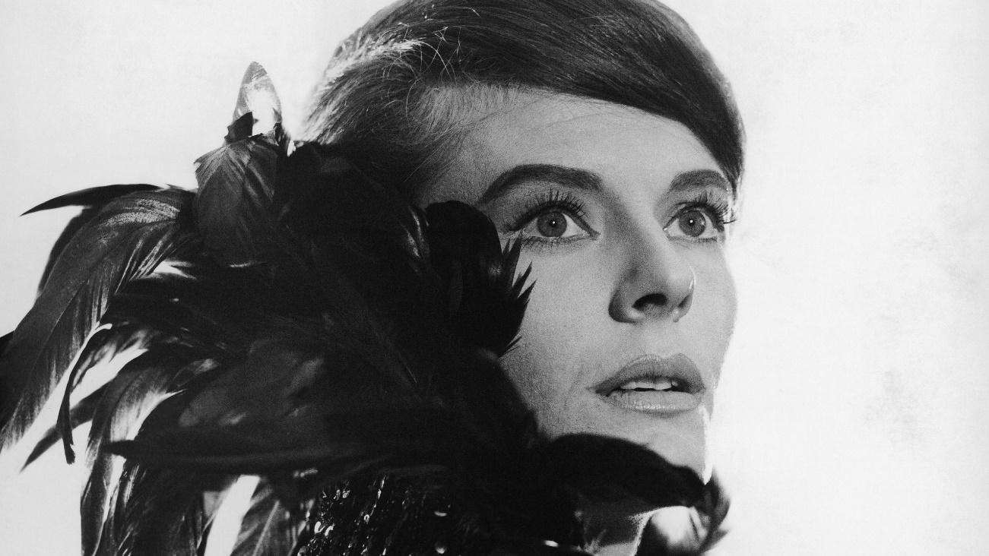
Una de les integrants de Les Insoumuses, el col·lectiu feminista francès dels anys 1970 i 1980 en què se centra l’exposició Precursores: feminismes, càmera en mà i arxiu a l’espatlla, és la protagonista del mes de setembre amb cicle propi: l’actriu i militant feminista Delphine Seyrig (1932-1990).
La retrospectiva recull el seu triple vessant d’intèrpret, directora i activista, des del seu debut a L’année dernière a Marienbad (1961) d’Alain Resnais i la consolidació com a rostre icònic del cinema d’autor, que van abonar també cineastes com Losey, Truffaut o Buñuel. En treballs posteriors al Maig del 68 es replanteja les seves idees com a dona i com a actriu i, tot trencant amb la imatge idealitzada i estereotipada que arrossegava, s’orienta a projectes enfocats des del punt de vista femení dirigits per Marguerite Duras (India song, 1974; Baxter, Vera Baxter, 1977), Ulrike Ottinger (Freak Orlando, 1981; Johanna d'Arc of Mongolia, 1989) o Chantal Akerman (Jeanne Dielman, 23 quai du Commerce, 1080 Bruxelles, 1975; Letters Home, 1985).
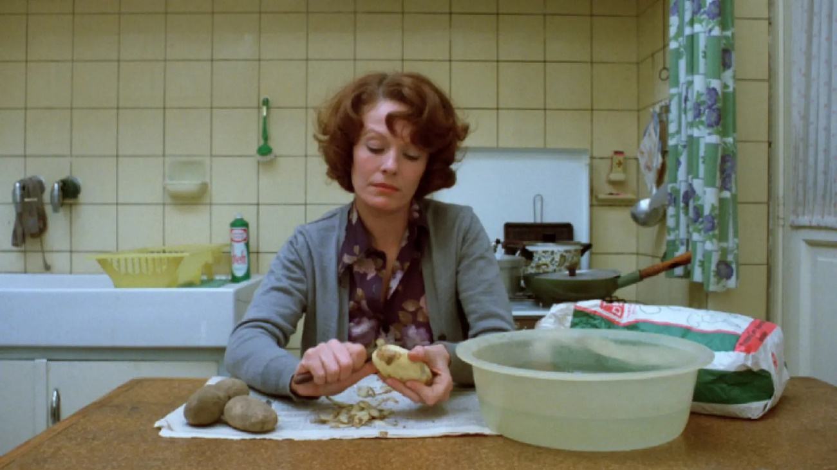
Jeanne Dielman, 23 quai du Commerce, 1080 Bruxelles
La programació s’obre dimarts 3 de setembre amb Calamity Jane and Delphine Seyrig, a Story (Babette Mangolte, 2019), homenatge a Seyrig a partir del metratge original, descobert el 2011, d’un film inacabat que el 1983 va dedicar a Calamity Jane, la llegendària figura del Far West. Amb aquest material Mangolte realitza un treball de revisió històrica feminista, d’autoreflexió, i de reconeixement a la figura de Delphine Seyrig.
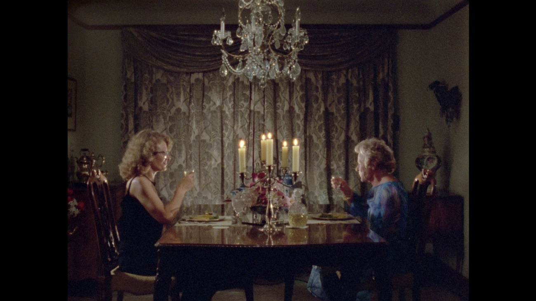
Calamity Jane and Delphine Seyrig,a Story
També s’inclou al cicle el film de Seyrig Sois belle et tais-toi (1981), on entrevista vint-i-tres actrius que evoquen la seva experiència professional amb el sexisme com a fil conductor subjacent i la revolta contra l’estatus de la dona representada com a objecte de la mirada masculina.
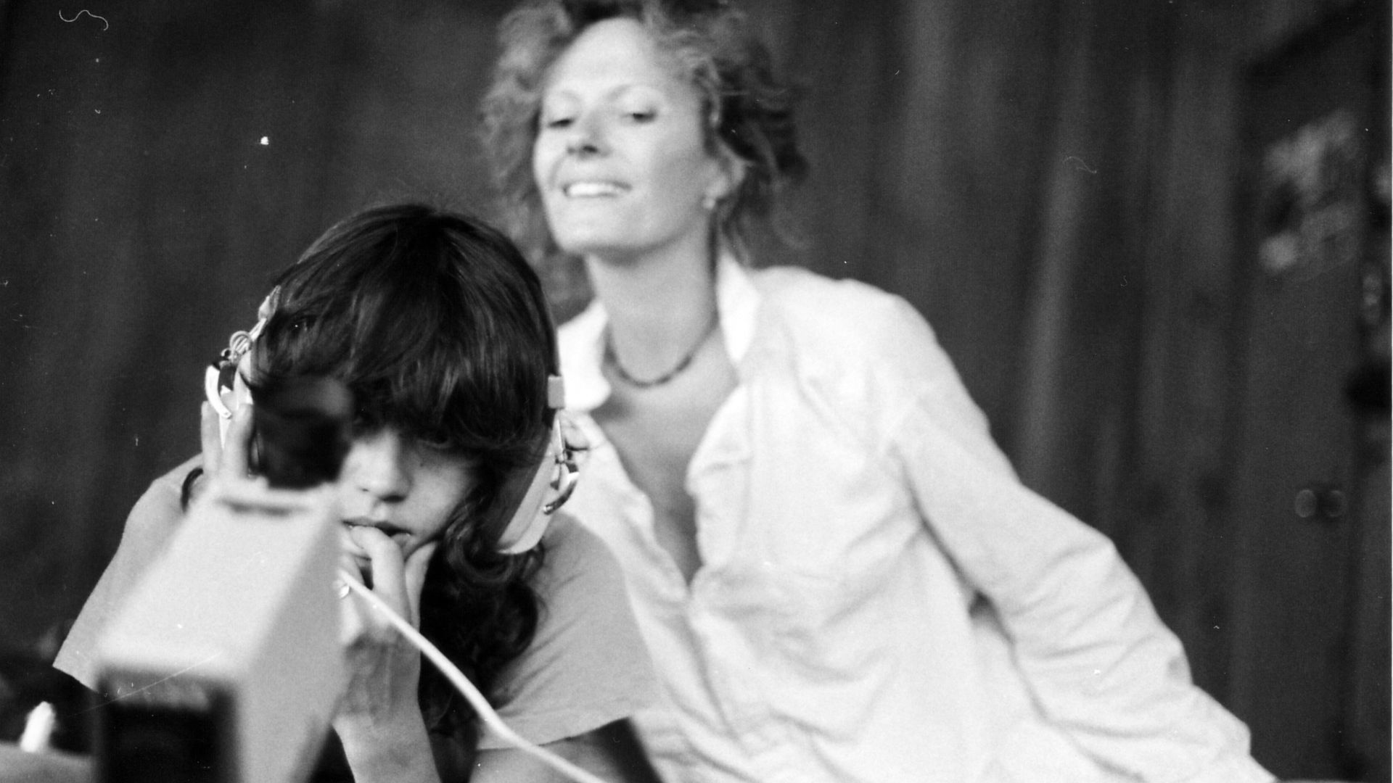
Sois belle et tais-toi
El cicle el completa l’apartat Lluites col·lectives, films feministes dels anys setanta i vuitanta a França, amb l’obra reivindicativa de Les Insoumuses, signada per Carole Roussopoulos, Ioana Wieder i la mateixa Seyrig, amb un ús innovador del video com a eina de protesta i conscienciació social, i esdevé un complement imprescindible de l’exposició Precursores: feminismes, càmera en mà i arxiu a l’espatlla, que estarà oberta fins al 17 de novembre. Entre d’altres, s’hi podrà veure una sessió presentada per les historiadores del cinema Ros Murray (King's College London) i Arantza Santesteban, que inclourà la projecció de les peces de 1975 de Carole Roussopoulos i Ioana Wieder Las madres españolas i La marcha de las mujeres en Hendaya.

Podeu consultar la programació completa del cicle Delphine Seyrig: actriu, cineasta i activista AQUÍ.

EXPOSICIÓ
Precursores: feminismes, càmera en mà i arxiu a l’espatlla
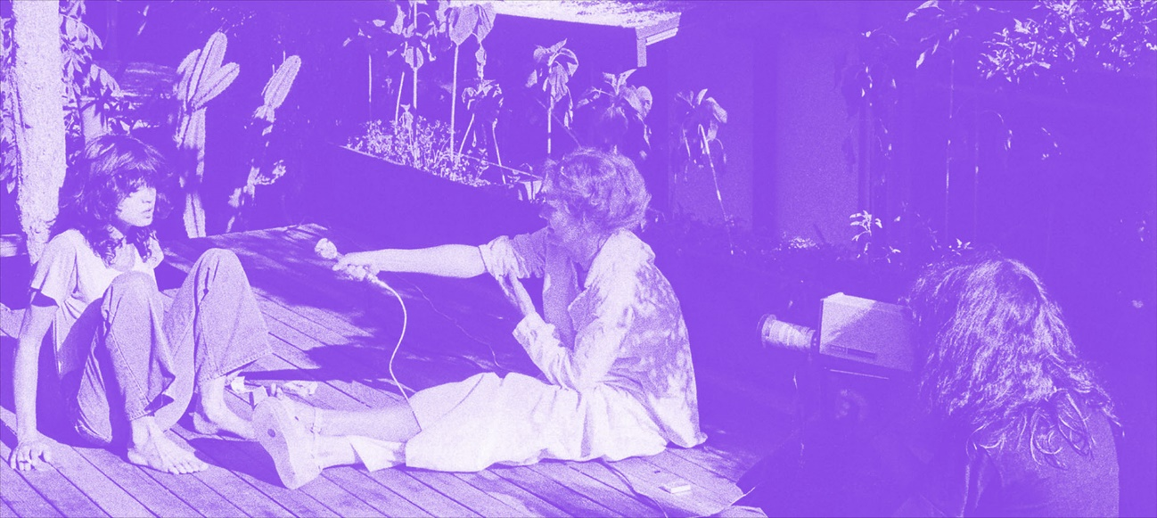

Presentada a París de setembre a desembre 2023 a la Cité internationale des arts, i adaptada per la Filmoteca de Catalunya, l’exposició recorre la història cultural i visual del feminisme a França als anys 1970 i 1980 a través de la fundació del Centre audiovisuel Simone de Beauvoir per tres dones, Delphine Seyrig, Carole Roussopoulos i Ioana Wieder, del col·lectiu Les Insoumuses, tot establint un contrapunt amb la creació contemporània.
Els vídeos de Les Insoumuses, juntament amb els d’altres cineastes i col·lectius afins, ofereixen una cartografia de les lluites del moment: del dret a l’avortament i la llibertat sexual a la guerra del Vietnam o l’antipsiquiatria, en un marc decididament internacional, i proposa un diàleg entre generacions de videastes i artistes feministes que depassa l’escena francesa. Així, la mostra es concentra en una història alternativa dels mitjans en la qual l’activisme i la cultura visual juguen un rol principal.

Activitats paral·leles
L’exposició presenta altres activitats paral·leles, com la xerrada Construir un arxiu fílmic feminista, dimecres 18 de setembre, a càrrec de les activistes del Centre de Documentació de Ca la Dona i l’equip de la Mostra Internacional de Films de Dones de Barcelona; una visita comentada amb Imma Merino, periodista i crítica de cinema, assessora de l’exposició Agnès Varda. Fotografiar, filmar, reciclar (CCCB, fins al 8 de desembre de 2024), divendres 6 de setembre, o la visita guiada i la xerrada Feminismes, vídeo i arxiu. L’experiència del Centre audiovisual Simone de Beauvoir, a càrrec de Nicole Fernández Ferrer, co-presidenta del Centre audiovisuel Simone de Beauvoir i co-comissària de l’exposició, en conversa amb Marta Selva i Anna Solà, fundadores de Drac Màgic i la Mostra Internacional de Films de Dones de Barcelona. Serà dimarts 8 d’octubre.

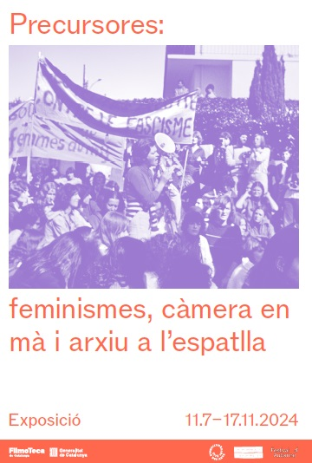
Fins al 17 de novembre de 2024
Sala d’exposicions
Horaris:
De dimarts a divendres, de 10.00h a 14.00h i de 16.00h a 21.00h
Dissabte i diumenge, de 16.00h a 21.00h
Entrada gratuïta
Una producció de la Filmoteca de Catalunya, a partir de l’exposició produïda per la Cité internationale des arts, en col·laboració amb el Centre audiovisuel Simone de Beauvoir, i com a part de l’edició del 2023 del Festival d’Automne de París.

